DO WYBORU DO KOLORU
Kolorowy ryż, który zamiast na talerzu wyląduje na zajęciach plastycznych? Dokładnie tak produkty spożywcze świetnie się do tego nadają. Zobacz jak zrobić kolorowy ryż.
Dzieci uwielbiają wszelkiego rodzaju produkty sypkie – mogą posłużyć do malowania palcami, do wyklejania, do przesypywania z jednego naczynia w drugie, robienia grzechotek. Same faktury są dla dzieci ciekawe, spróbujmy dodać do faktury kolor.
Do zrobienie kolorowego ryżu potrzebujemy:
- ryż (1 kilogram)
- kolorowe bibuły
- miseczki
- ręczniki papierowe
- sitko
- gorąca woda
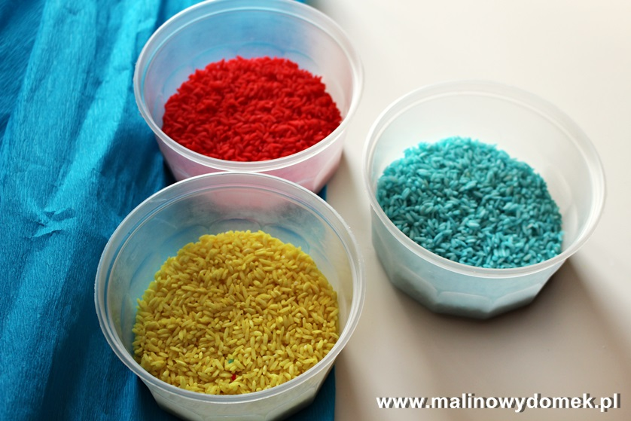
Do miseczek wrzucamy porwane lub pocięte kawałki bibuły. Im więcej, tym bardziej intensywny kolor. Zalewamy gorącą wodą i czekamy aż wystygnie. Wody wlewamy mniej więcej do połowy naczynia. Kiedy woda jest już letnia to wsypujemy 3/4 ryżu (minimalnie zwiększy on swoją objętość).
Ryż powinien się farbować maksymalnie do 30 minut. Następnie przelewamy przez sitko i rozkładamy bardzo cienką warstwę na papierowych ręcznikach do wyschnięcia. Pamiętajmy aby sitko przepłukać wodą, zanim odsączymy kolejny kolor.
Suchy ryż przesypujemy do pojemniczków i już! Można go wykorzystać do wielu zabaw.

MIŁEJ ZABAWY

